Installazione di una macchina virtuale linux – Debian

Creare una nuova macchina virtuale, 2CPU, 4G ram, 16G disco rigido, scheda con bridge
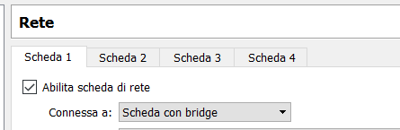

-

Scaricare la iso di Debian 12:
https://cdimage.debian.org/debian-cd/current/amd64/iso-cd/debian-12.1.0-amd64-netinst.iso
Avviare installazione:
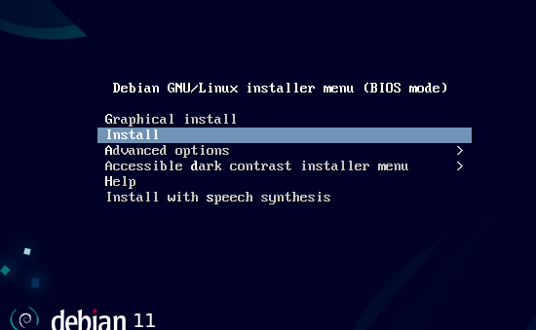

Selezionare lingua, tastiera e zona “ italiano”
Attendere configurazione automatica della rete
In nome host mettere servernomecognome
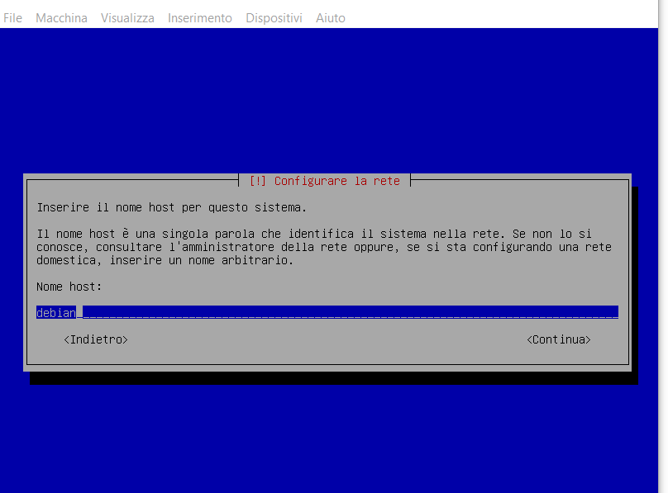
Nome domino -> vuoto
Password di root -> vostro nome ! es. Alessio!
Nome nuovo utente inizialenomecognome , password Passw0rd! Es. Alessio Foroni -> aforoni

Scegliere metodo di partizionamento come indicato:
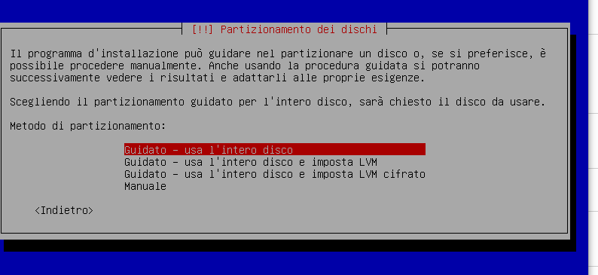
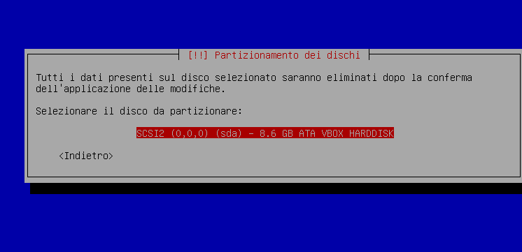
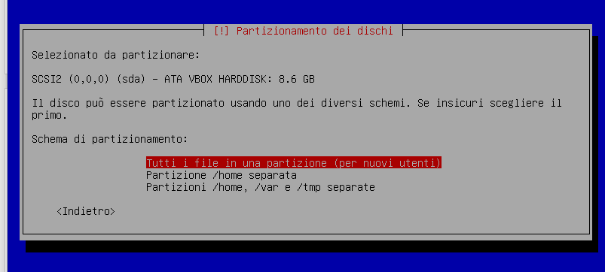
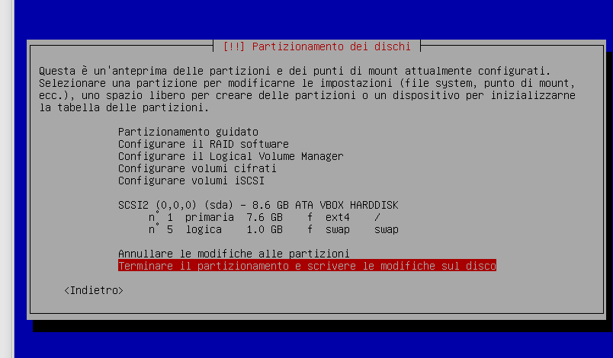
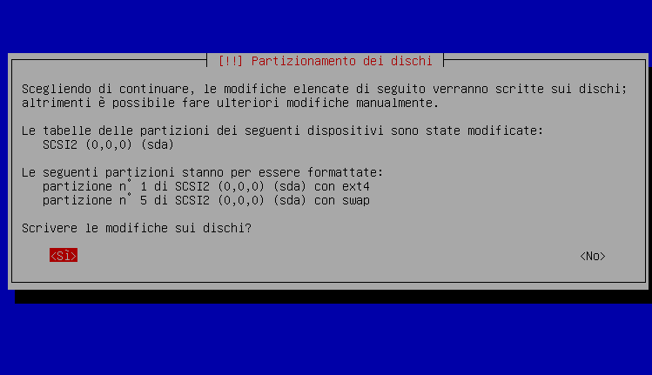
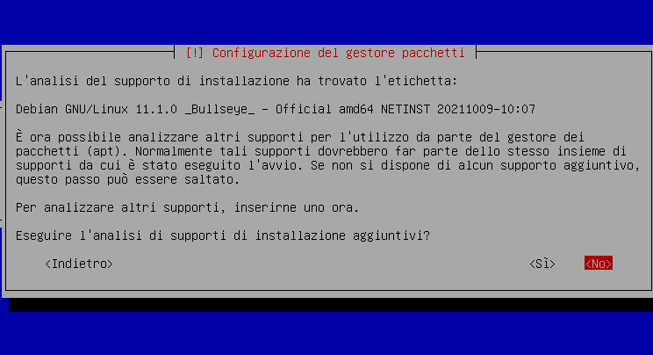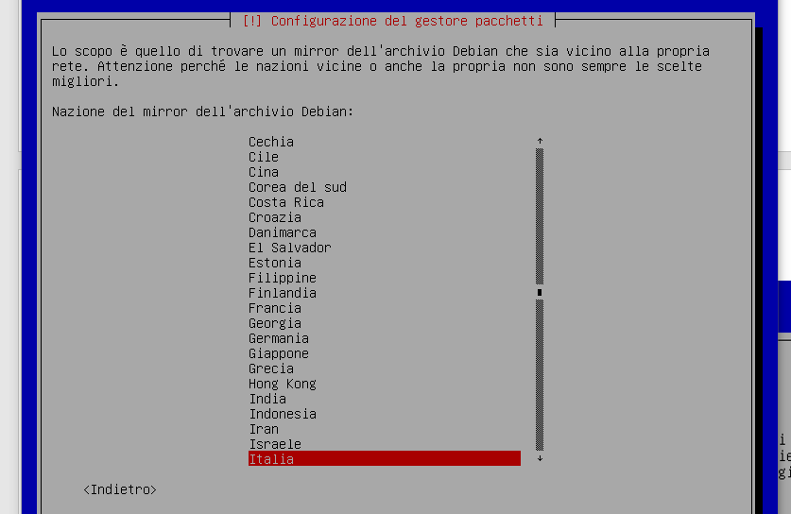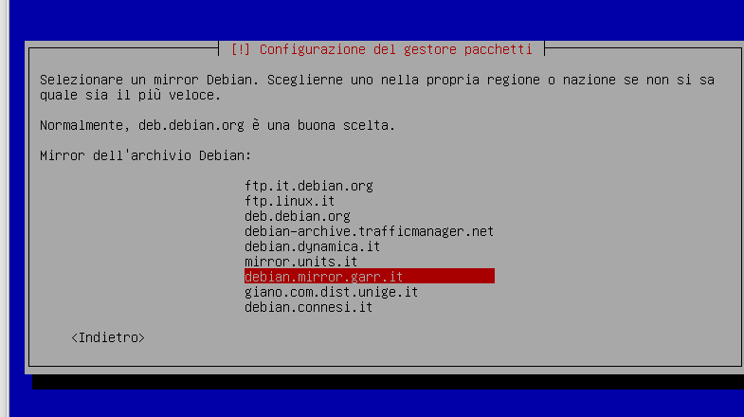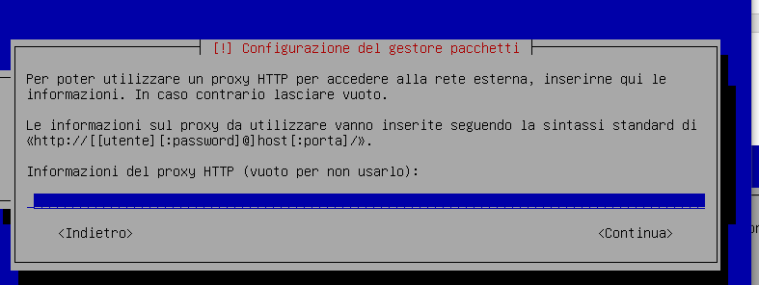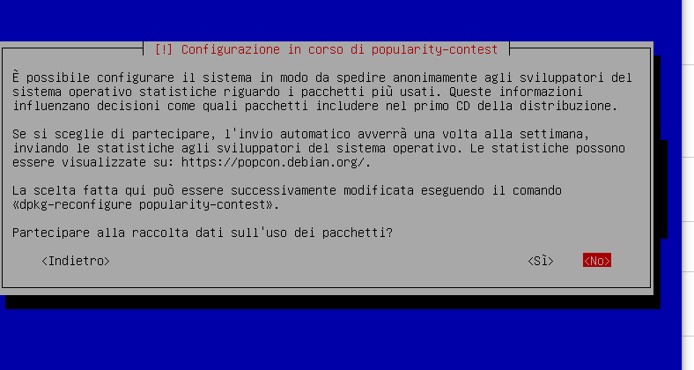
IMPORTANTE: NELLA SCHERMATA SUCCESSIVA UTILIZZARE LE FRECCETTE PER SPOSTARSI E LA BARRA SPAZIATRICE PER SELEZIONARE I COMPONENTI. PREMERE INVIO SOLO DOPO AVER SELEZIONATO GLI STRUMENTI INDICATI SOTTO. IN CASO DI ERRORE RICOMINCIARE SUBITO DA CAPO L’INSTALLAZIONE.
